Hoe de Familysearch-site gebruiken ?

Site-adres: https://familysearch.org/

Open in het onderstaande scherm het tabblad 'Zoeken' en selecteer 'Catalogus'

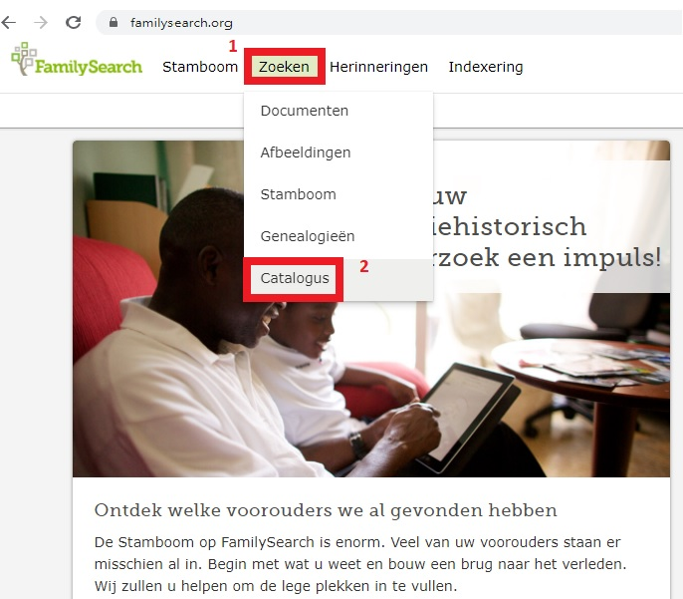

Let op: vanaf hier is de app-interface helaas niet meer beschikbaar in het Nederlands (de beschikbare talen zijn Duits, Engels, Spaans, Frans, Italiaans, Portugees, Russisch, Japans, Koreaans en Chinees).

Anderzijds zijn de namen van de bestanden die betrekking hebben op Vlaamse gemeenten in het Nederlands. In de onderstaande voorbeelden gebruiken we Frans, maar als u een andere taal wilt gebruiken, selecteert u deze zoals hieronder wordt weergegeven:

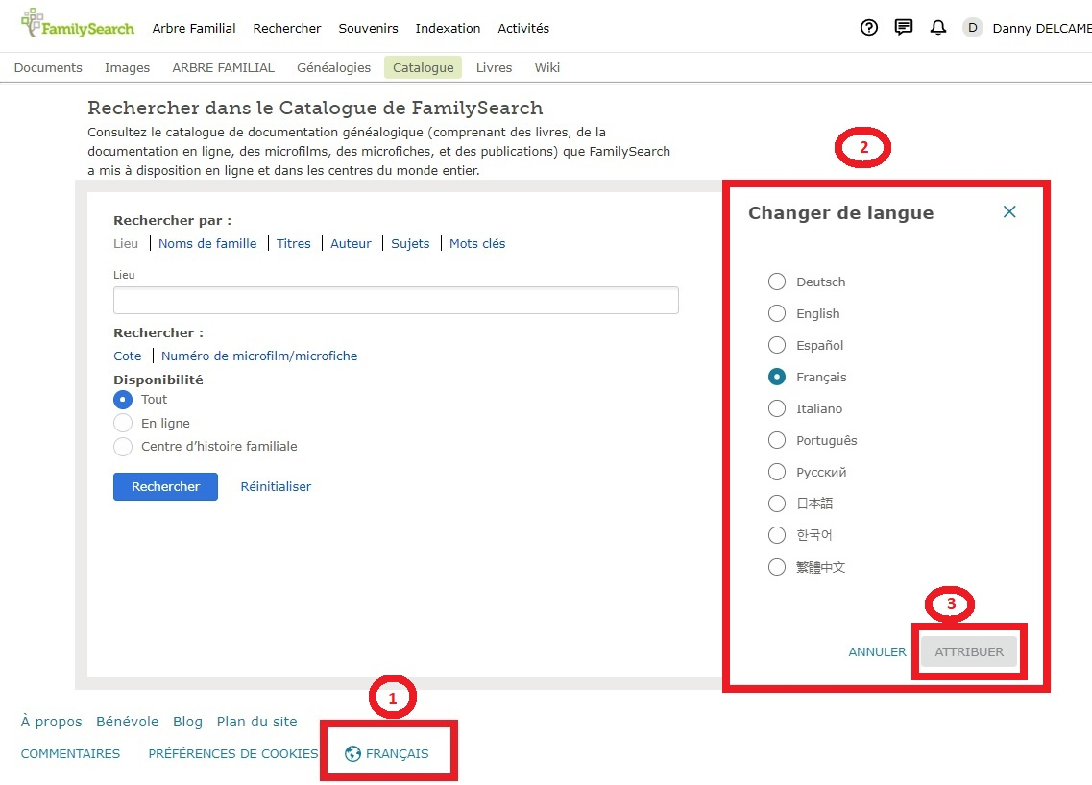

Typ in het onderstaande scherm de eerste letters van de gemeente die je zoekt; wanneer het systeem voorstellen geeft, klik op de lichtgroene tekst die het land, de provincie en de gemeente aangeeft (en niet alleen de naam van de gemeente).

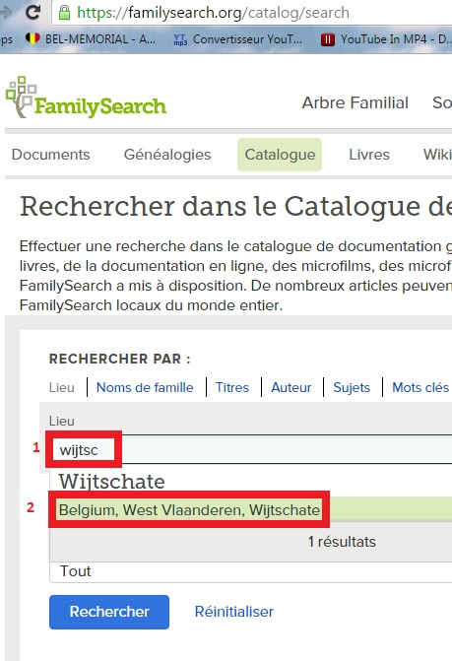

Wanneer de tekst "land / provincie / gemeente" verschijnt in het veld "Plaats", klikken op "Zoeken"

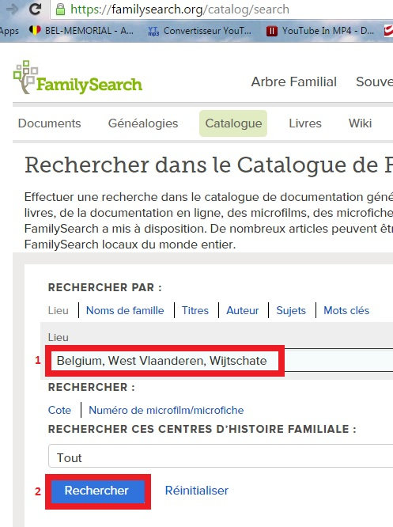
Klik in onderstaand scherm eerst op "Burgerlijke Stand" en vervolgens op de periode die betrekking heeft op de opzoeking (in onderstaand voorbeeld is er slechts één mogelijkheid, maar soms zijn er meerdere).

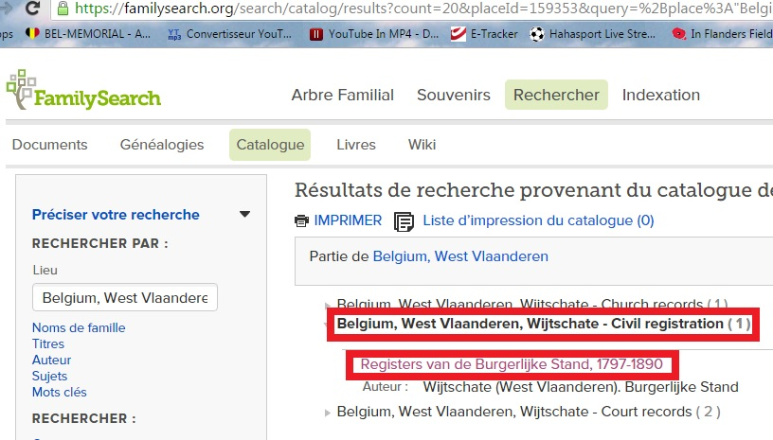

Ga op het volgende scherm naar de onderkant van de pagina om de details van de beschikbare microfilms te zien en selecteer het type zoekhulpmiddel dat je wilt gebruiken (tienjaarlijkse tabellen of documenten van de burgerlijke stand). Alleen zoekhulpmiddelen met een camerasymbool (zoals hieronder aangegeven) zijn beschikbaar op de site.

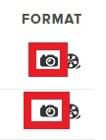

De beschikbare zoekfuncties zijn:
- register van de geboorteaktes
- register van de huwelijksakten
- register van de overlijdensakten
- registers van de huwelijksaankondiging
- tienjaarlijkse tabellen

In sommige gemeenten worden geboorte-, huwelijks- en overlijdensakten in chronologische volgorde in hetzelfde register geregistreerd; soms worden ze in verschillende registers geregistreerd.

De akten worden altijd van jaar tot jaar geregistreerd.

In principe wordt elk register voorafgegaan of afgesloten door een alfabetische lijst van de namen die in de akten voorkomen (de zogenaamde jaarlijkse alfabetische tabel).

Tienjaarlijkse tabellen zijn tabellen die lijken op jaarlijkse alfabetische tabellen, maar ze hebben betrekking op perioden van tien jaar. Deze tabellen zijn handig om een handeling te vinden waarvan de datum enkel bij benadering bekend is.

Voorbeeld: Zoek de geboorteakte van Emma DEGRYSE, in principe geboren op 8 oktober 1890 te Avelgem. De hierboven beschreven procedure brengt u naar de onderstaande pagina.

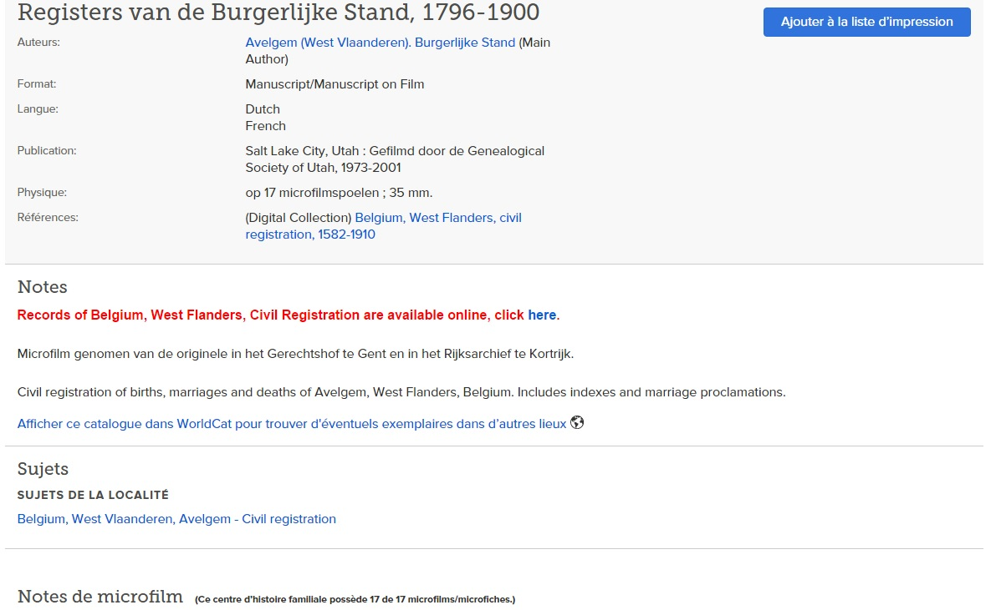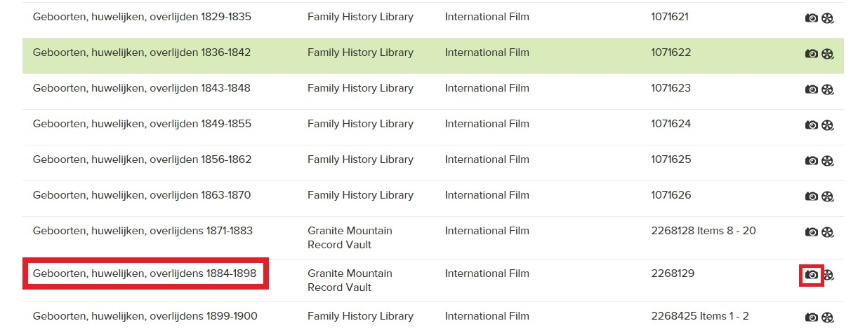

De microfilmrol die ons interesseert is rood gemarkeerd; het bevat inderdaad geboorteaktes uit 1890.

Dus klikken op

Het volgende scherm komt tevoorschijn :

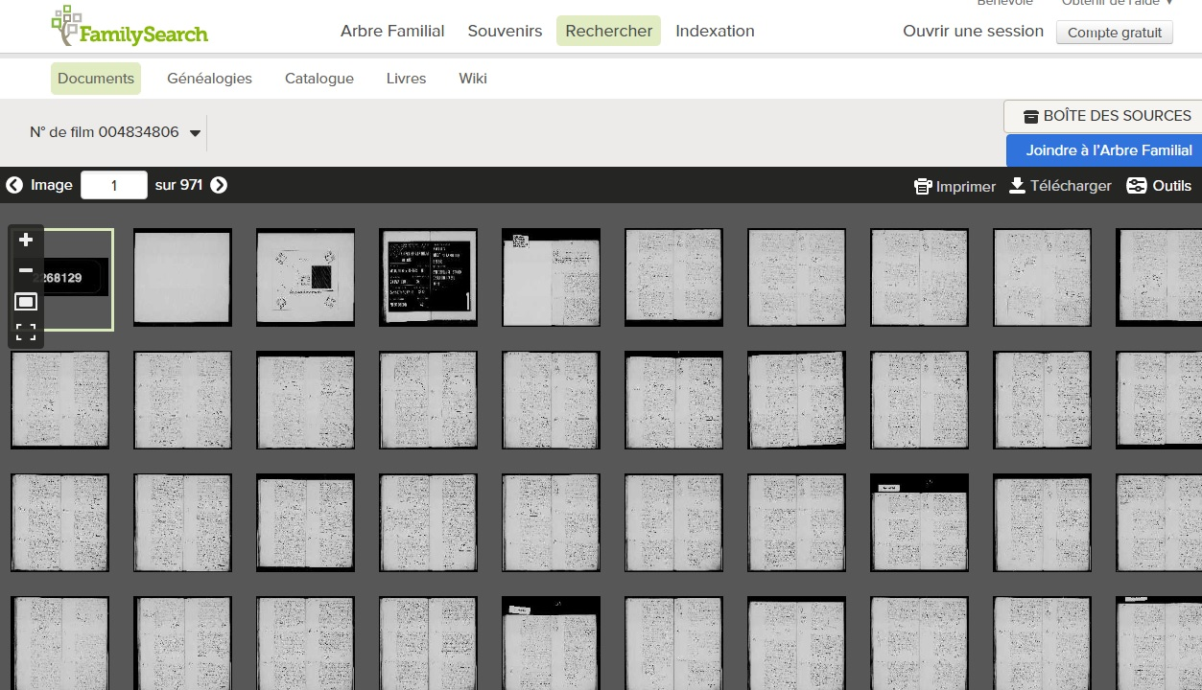

De microfilms bevatten soms akten uit meerdere gemeenten (vooral de tienjaarlijkse tabellen). Het eerste dat u moet doen is controleren of de akten van de juiste gemeente, namelijk Avelgem, worden geraadpleegd. We dubbelklikken daarom op de vierde miniatuurfoto en krijgen de bevestiging dat we inderdaad op de juiste plaats zitten.

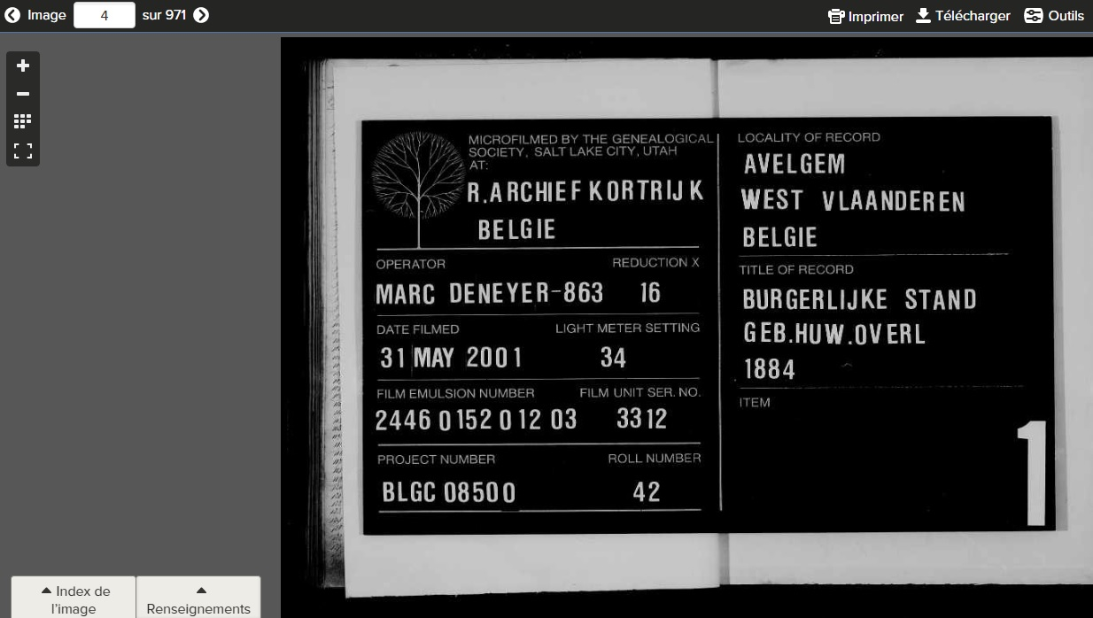

De jaren zijn niet altijd zo duidelijk gescheiden. Het is daarom telkens nodig om na te gaan hoe de informatie voor een bepaalde gemeente wordt weergegeven.
Anderzijds is het jaartal niet het juiste (inderdaad, de microfilmrol bevat de jaren 1884 tot 1898. We moeten dus naar het jaar 1890 gaan. Hiervoor keren we terug naar het overzicht door de toets te gebruiken



De + toets zoomt in op een pagina en de -toets zoomt uit.

Als de muis gebruikt wordt om de beschikbare thumbnails te zien, zullen we zien dat elk jaar wordt weergegeven zoals op het scherm op de vorige pagina. U komt gemakkelijk op de pagina die het jaar 1890 betreft, namelijk pagina 326. U kunt ook navigeren door direct een miniatuurnummer in te typen in onderstaand venster:



In het geval van deze gemeente worden de jaarlijkse alfabetische tabellen aan het einde van het jaar weergegeven (pagina 378 voor Emma DEGYSE). We zullen in deze tabel zien dat deze voornamen Emma Barbara Maria zijn en dat het nummer van haar geboorteakte 195 is. We gaan daarom op zoek naar deze akte. Omdat ze blijkbaar aan het einde van het jaar geboren is, zullen we liever aan het einde beginnen, bijvoorbeeld op pagina 374. We kunnen zien dat de akten op deze pagina van 221 naar 224 gaan. We zijn dus nog te ver en gaan daarom een paar pagina's terug om uiteindelijk uit te komen op pagina 369 die effectief de geboorteakte van Emma DEGRYSE bevat.

We zullen daarom deze pagina downloaden; daarvoor gebruiken we de knop "Download" die bovenaan de pagina staat



